BONITAČNÍ KATALOG

Bonitace německých ovčáků
19.11.2016

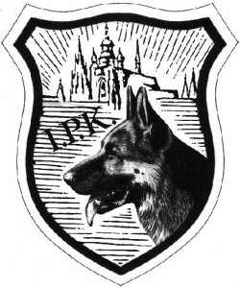

rozhodčí: ing. J. Novotný

figurant: Michal Sáss (svazový)

http://www.zkobrevnov.estranky.cz/

První bonitace psi

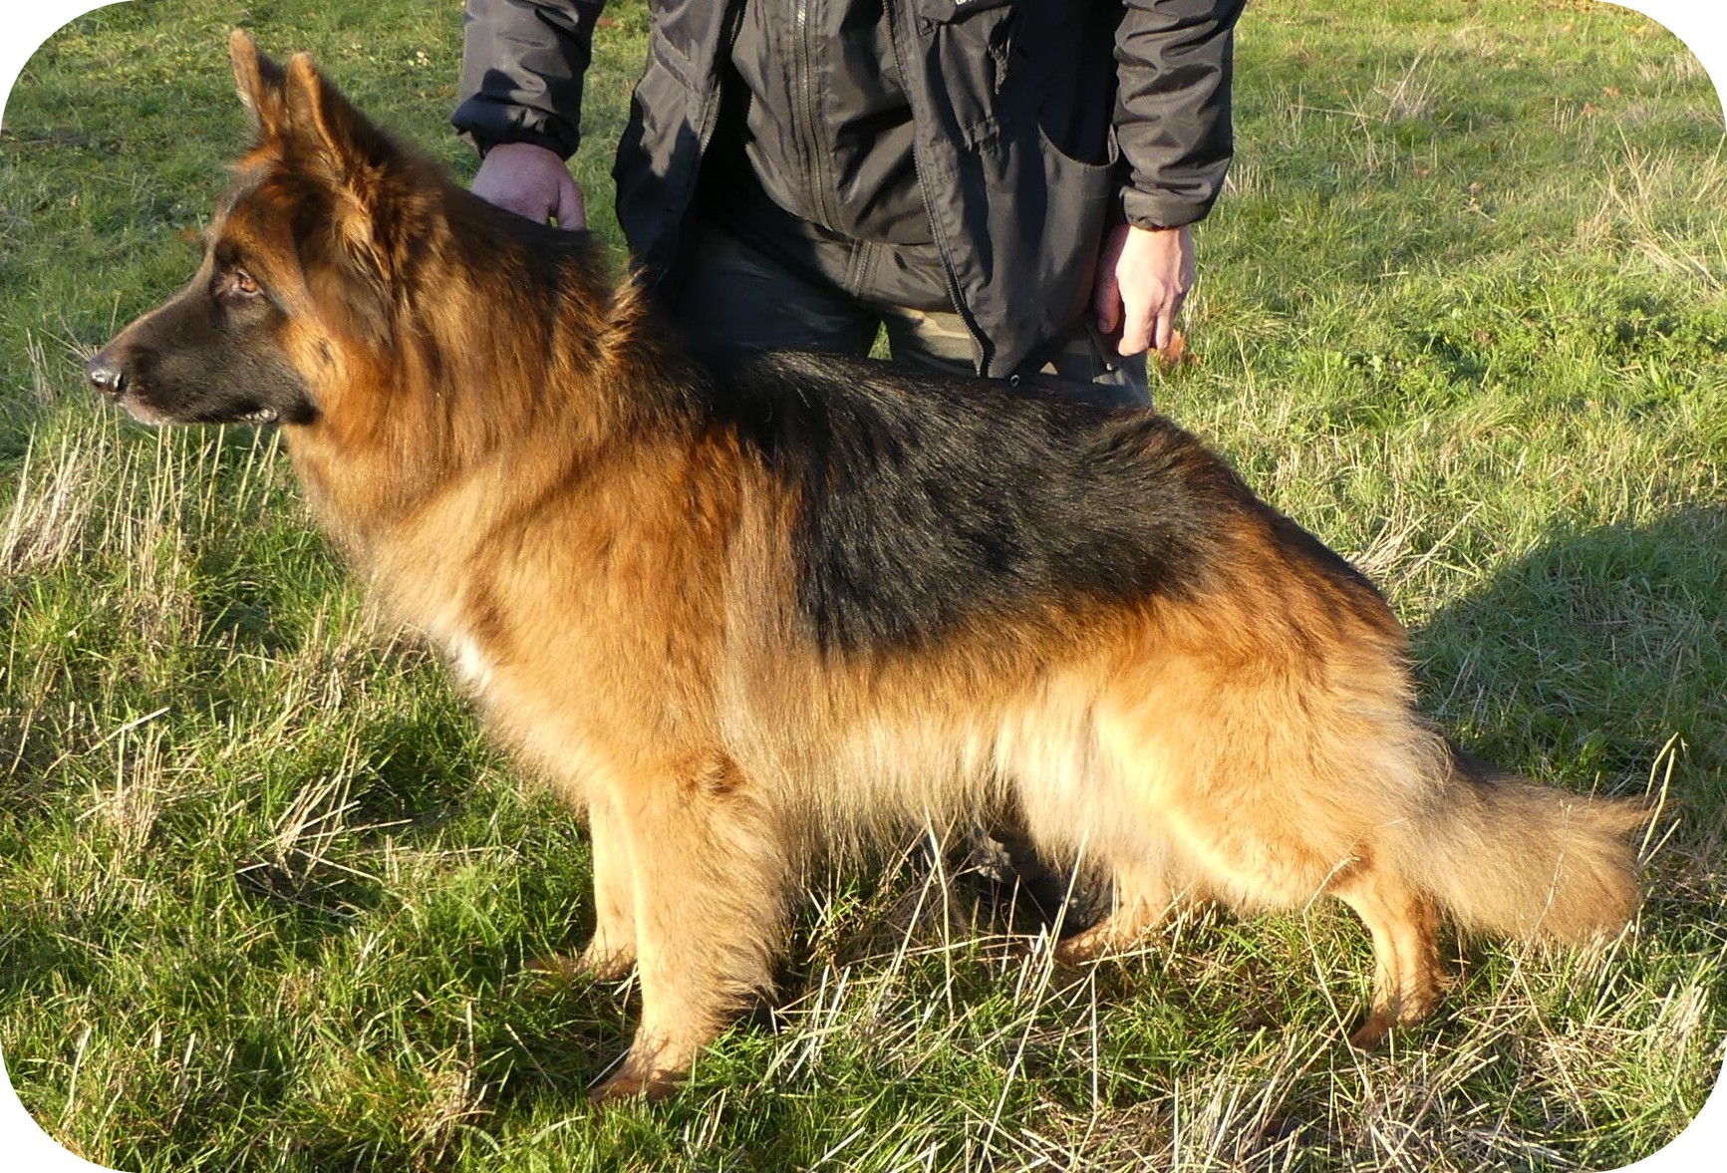
1. Cairo Irluka 7JXZ2/P 2.tř. N
*23.11.2012, 88485/12, 63054
o: Queno Framato Rolau
m: Wictori Irluka
RTG DKK: O/O, DLK O/O, VT, VD1
zkoušky: ZVV1, FPr 1, IPO – VO, BH, ZZO, ZZO1
Chovatel: Ing. Josef Šperka
Majitel: Zuzana Mikuškovicová
Ke dvoru 14/1, 160 00 Praha 6

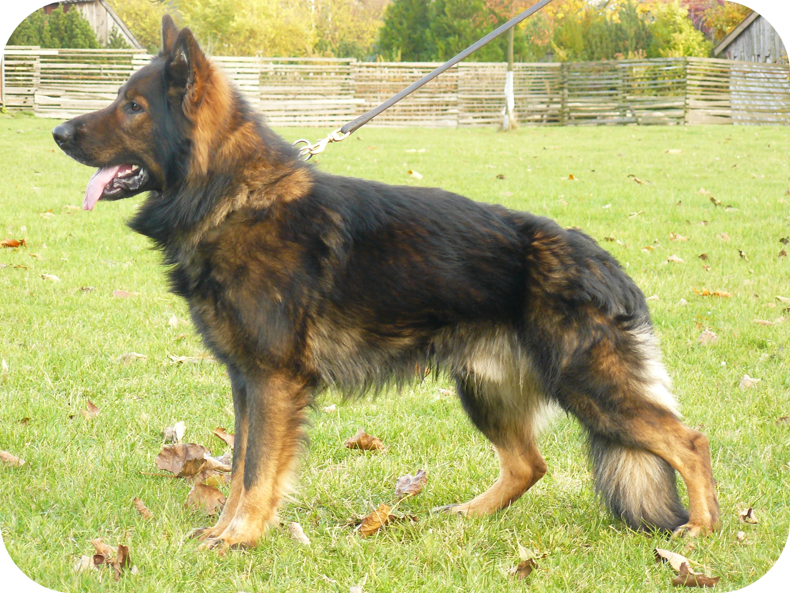
2. Ir z Petrova 4CVZ1/P 2.tř. N
*20.12.2013, 92876/13, 08040
o: Orin Leryka
m: Essi z Petrova
RTG DKK: O/O, DLK O/O, D
zkoušky: ZVV1, ZM, BH
Chovatel: Petr Voska
Majitel: Petr Voska
Hájecká 173, 273 51 Červený Újezd

Doživotní bonitace psi

3. Giro Boča Bohemia 5CU1/P 1.tř. D
*25.1.2013, 89421/13/14, 18563
o: Hill z Holýkova
m: Gwen z Holýkova
RTG DKK: O/O, DLK O/O, VD 5
zkoušky: ZVV 1
Chovatel: Pavel Bočan
Majitel: Jan Šťasný
Příčná 126, 252 25 Zbuzany

První - doživotní bonitace feny

4. Carmen Mir-Jar 5JXZ1/P 1.tř. D
*5.1.2015, 97332/15, 53469
o: Quoran d´Ulmental
m: Vega Mir-Jar
RTG DKK: O/O, DLK O/O, VD (tř. dospív.)
zkoušky: ZVV 1
Chovatel: Jaromír Anderle
Majitel: Lucie Lassmannová
Psohlavců 240/15, 721 00 Ostrava Svinov

5. Iris Denbrix 5CVW1/P 2.tř. D
*24.9.2011, 83921/11, 16354 o: Faro Demin dvor
m: Xarah Rapačov
RTG DKK: 2/1, DLK: O/O, D
zkoušky: IPO 3, ZVV1
Chovatel: Robert Pevný
Majitel: Robert Pevný
SNP 567, 383 01 Prachatice

6. Luci Bzenecká lipka 5CV1/P 2.tř. D
*12.10.2014, 96443/14, 85714 o: Chris Spod Lazov
m: Týna Favory Cross
RTG DKK: O/O, DLK: O/O, VD
zkoušky: ZVV1
Chovatel: Zdeněk Dulovecz
Majitel: Zdeněk Dulovecz
Písecká 1357, 696 81 Bzenec

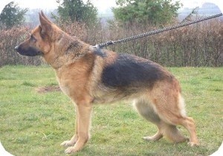
7. Messy Salrak 5JI2/P 1.tř. D
*14.3.2012, 85645/12, 88619 o: Ferrari v. Agilolfinger
m: Jasa Salrak
RTG DKK: O/O, DLK: O/O, V
zkoušky: ZVV1, ZM, BH
Chovatel: Stanislav Karlas
Majitel: Helena Karlasová
Čičovice 92, 252 68 Středokluky

8. Qessie Denbrix 5V1/P 1.tř. D
*24.12.2013, 92854/13, 16634 o: Fred Denbrix
m: Unny Majoruv háj
RTG DKK: O/O, DLK: O/O, VD
zkoušky: IPO3
Chovatel: Robert Pevný
Majitel: Robert Pevný
SNP 567, 383 01 Prachatice

